**Адамчук Д. В.** Диффузионные процессы в тонкоплёночных структурах / Д. В. Адамчук, **В. С. Костко** // Веснік Брэсцкага ўніверсітэта. – Фізіка. Матэматыка. Серыя 4. – 2011. - №1. – С.5-17.

***Д. В. Адамчук, В. С. Костко***

**ДИФФУЗИОННЫЕ ПРОЦЕССЫ**

**В ТОНКОПЛЁНОЧНЫХ СТРУКТУРАХ**

***Приводятся результаты экспериментального анализа структур полупроводник-металл-диэлектрик (ПМД) методами рентгеновской фотоэлектронной (РФС) и оже-спектроскопии (ЭОС), теоретического описания диффузионных процессов, происходящих в тонкопленочных структурах ПМД, изготовленных последовательным термическим вакуумным напылением на диэлектрик тонких пленок металла (Cd) и полупроводника (SnI2).***

**Введение**

Относительно недавно внимание физиков привлекли новые, ранее не исследованные объекты, которые получили название тонкие плёнки. Данные объекты представляют собой чрезвычайно тонкие плёнки, нанесённые на подложку, толщина которых измеряется сотнями ангстрем. В настоящее время тонкие пленки играют важную роль в современной технике. Присуждение Нобелевской премии за тонкие пленки графена является ярким подтверждением этому. Тонкопленочные структуры ПМД, обладая высокой светочувствительностью, могут найти практическое применение при образовании рельефного металлического изображения, формировании как позитивного, так и негативного изображения [1-2]. Оказалось, что у столь малых объектов по сравнению с массивными объектами меняются физические характеристики: температура плавления, степень переохлаждения, межплоскостное расстояние и т.п. Термодинамика объясняет столь необычные свойства увеличением роли поверхности с уменьшением объекта, ведь при уменьшении размера тела его объём уменьшается пропорционально r3 , а площадь поверхности - r 2. Соответственно отношение S/V ведёт себя как 1/r. Благодаря этому силы поверхностного натяжения, которые в массивных образцах не играют существенной роли, в нанообъектах становятся весьма существенными. А поскольку силы поверхностного натяжения действуют в приповерхностном слое, их действие можно уподобить приложению внешнего давления, которое, как известно, может изменить как температуру плавления, так и межплоскостные расстояния.

Для получения тонких плёнок используется множество разнообразных методов. Выбор конкретного метода зависит от требований к получаемым объектам, но зачастую ограничивается оборудованием. Для получения высокочистых плёнок наиболее доступным является метод термического вакуумного напыления. Использование вакуума дозволяет получать достаточно чистые пленки.

Разнообразные электронные и атомные процессы в структурах ПМД во многом определяются физико-химическими явлениями на границах раздела между полупроводником и металлом, металлом и диэлектриком, диэлектриком и полупроводником. В научной литературе имеется ряд монографий и обзоров, детально анализирующих электронные явления в таких структурах, но в основном на границе полупроводника с диэлектриком. Значительно меньше внимания уделяется процессам на границах металла с полупроводником. В то же время процессы на таких границах часто оказывают определяющее влияние на работу приборов, созданных на основе сложных структур.

Данная статья посвящена изучению и описанию диффузионных процессов, происходящих в тонкопленочных структурах ПМД и на их поверхности, исследованию зависимости протекания диффузии от внешних факторов.

**Общие сведения о диффузии**

ДИФФУЗИЯ (от лат. diffusio - распространение, растекание) - перенос частиц разной природы, обусловленный хаотическим тепловым движением молекул (атомов) в одно - или многокомпонентных газовых, либо конденсированных средах. Такой перенос осуществляется при наличии градиента концентрации частиц или при его отсутствии; в последнем случае процесс называют самодиффузией.

Процесс диффузии в твердых телах (металлах) при комнатной температуре практически не проявляется, а при высоких температурах (~ 1000 К) происходит сравнительно быстро. При повышенных температурах атомы в твердом теле обладают большей свободой и могут переходить из одного узла решетки в другой, а также в междоузлия. Высокая температура существенно облегчает процесс перемещения атомов диффундирующего твердого вещества, как по междоузлиям, так и в результате перемещения вакансий.

В случае тонкопленочных структур наблюдаются резко выраженные диффузионные процессы даже при комнатных температурах (тепловая диффузия). Освещение структуры светом существенно усиливает диффузию - фотодиффузию.

Диффузионная теория стремится при известных, экспериментально обоснованных предположениях о диффузионном процессе по заданному начальному ходу концентрации рассчитать концентрацию диффундирующего вещества в любой точке образца в любой момент времени. Математическое описание диффузионных процессов, происходящих в одно - или многокомпонентных газовых либо конденсированных средах задаётся при помощи дифференциальных уравнений с частными производными (о которых изложено ниже).

**Техника эксперимента**

Оже-электронная спектроскопия

Для анализа самых верхних слоев кристалла большое распространение получила электронная оже-спектроскопия (ЭОС), в которой возбуждение электронов на внутренних оболочках атомов обычно осуществляется пучком быстрых электронов, рентгеновских фотонов или ионов. В ее основе лежит открытый в 1925 г. французским ученым Оже-эффект рождения вторичных электронов в результате электронных переходов между внутренними оболочками атомов. Как видно из рисунка 1, под воздействием внешней ионизации на внутренней оболочке (К - на рисунке 1) образуется вакансия. Она может быть заполнена электроном, находящимся на более высоком энергетическом уровне, например, на уровне L1. Выделившаяся при этом переходе энергия затрачивается либо на испускание кванта характеристического рентгеновского излучения hv (рентгеновская флуоресценция) - переход 1 на рисунке 1, либо может быть передана другому внутреннему электрону - электрону на уровне L2 (переход 2), что сопровождается эмиссией его в вакуум (оже-процесс). Рентгеновский спектр и энергетическое распределение эмитированных оже-электронов (оже-спектр) несут информацию о природе практически всех атомов периодической таблицы.

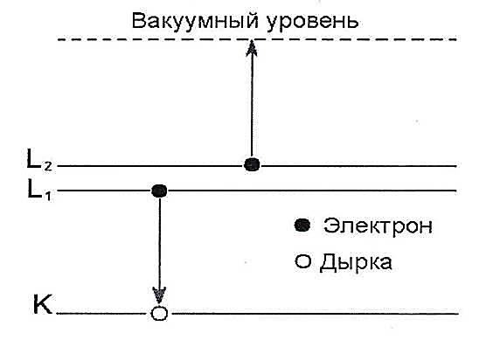

***Рисунок 1 - Схема энергетических уровней, поясняющая принцип оже-эффекта***

Оже-электронная спектроскопия используется главным образом для определения состава тонких пленок и слоистых структур в виде функции от глубины. Оже-сигнал формируется в приповерхностной области образца

(30 Ǻ), а ионное распыление обеспечивает послойные срезы, необходимые для анализа образцов по глубине. В лабораторных методиках распределения по глубине изображаются в виде зависимости амплитуды оже-сигнала от времени распыления.

Рентгеновская фотоэлектронная спектроскопия

Рентгеновская фотоэлектронная спектроскопия - метод поверхностного анализа, использующийся для определения химического состава твердых поверхностей.

Физические принципы метода РФС основаны на явлении фотоэффекта. В спектрометре монохроматический пучок рентгеновских лучей с энергией фотонов hv падает на исследуемое вещество, атомы которого поглощают фотоны. Связанный электрон переходит в свободное состояние и вылетает за пределы образца с энергией, которая в идеальном случае должна удовлетворять уравнению:

Екин = hv — ƐСВ, (2.1)

где Екин - кинетическая энергия электронов, испускаемых из молекулы под действием фотона с энергией hv, εсв - энергия связи электрона. Однако на практике при работе с твердыми образцами необходимо еще учитывать работу выхода спектрометра ȹсп, поэтому уравнение примет вид

εсв=hv - Екин + ȹсп (2.2)

Электроны возбуждаются со всех уровней атома, на которых εсв < hv. Зная величину hv и Екин, которую измеряют с помощью электронного спектрометра, можно определить энергию связи электрона на том или ином уровне атома. Для каждого элемента периодической системы Менделеева характерно свое строение атома, поэтому по спектрам фотоэлектронов можно провести соответствующую классификацию.

Глубина выхода выбитых электронов из образца определяется длиной свободного пробега электрона относительно неупругих столкновений и составляет 1-10 нм.

Источником излучения в спектрометре является рентгеновская трубка, которая генерирует рентгеновское излучение, состоящее из тормозного и характеризующего излучений. Идеальный рентгеновский источник для РФС должен давать монохроматическое излучение с энергией, достаточной для ионизации внутренних электронов всех химических элементов периодической системы. В РФС обычно применяют Кα - рентгеновское излучение А1 или Mg. Оно дает самые узкие линии.

С помощью РФС по спектру фотоэлектронов можно проводить качественный и количественный анализ состава поверхности. Спектр фотоэлектронов представляет собой зависимость числа фотоэлектронов, попадающих в детектор, от величины их кинетической энергии. По кинетической энергии, учитывая поправку на работу выхода спектрометра, находят энергию связи.

**Экспериментальные результаты и их теоретическое обоснование**

Анализ структуры SnI2-Cd-стекло методом РФС [4-5] (электронный спектрометр ЭС-2401, Mg Кα излучение) указал на наличие частиц Cd на верхней грани полупроводника (граница раздела воздух-полупроводник) даже без предварительной засветки образца. Это явление может быть вызвано двумя причинами: высокой подвижностью ионов Cd либо их фотодиффузией, т.к. не представлялось возможным полностью исключить попадание света на структуру ПМД в процессе ее изготовления.

Анализ рентгенограмм незасвеченной структуры SnI2-Cd-стекло показал, что в результате темновой диффузии (или фотодиффузии, стимулированной рассеянным светом на стадии вакуумная установка - рентгеновская установка после синтеза, перед аттестацией) ионов кадмия в слой полупроводника происходит образование дийодида кадмия (CdI2). Дополнительное облучение структуры интегральным потоком от ртутной лампы ПРК-2 с расстояния 20 см в течение 10 минут усиливает обнаруженный эффект образования CdI2 [5].

Анализ структур ПМД методами ЭОС [6]

Для получения информации о распределении химических элементов по глубине, и в частности о промежуточном слое светочувствительной структуры SnI2-Cd-стекло, использовался электронный сканирующий оже-спектрометр (Scanning Auger Multiprobe) PHI-660 фирмы Perkin Elmer (США). В данной установке возбуждение атомов осуществляется первичным остросфокусированным электронным пучком с энергией электронов 0,1÷10 кэВ. Диаметр пучка 0,10÷10 мкм определяет локальность анализа в плоскости объекта исследования. Кроме того, использование электронов для возбуждения атомов позволяет дополнительно реализовать режим сканирующего электронного микроскопа (СЭМ), что практически всегда выполняется в современных оже-спектрометрах. Изображение объекта во вторичных, отраженных или поглощенных электронах выводится на экран дисплея, что позволяет определять место анализа с разрешением СЭМ (10 нм). Локальность по глубине определяется глубиной выхода оже-электронов и составляет 0,3÷3,0 нм в зависимости от энергии оже-электронов, которая изменяется в пределах 20 - 2500 эВ. Низкая энергия анализируемых электронов и высокая чувствительность к поверхностным загрязнениям накладывает дополнительные требования проведения измерений в сверхвысоком вакууме ~10-10 мм рт. ст.

Для обнаружения таких элементов, как олово (Sn), йод (I), кадмий (Cd), кислород (О), углерод (С), в исследуемом слое регистрировались оже-переходы: KL1L2 (О, С), M1N1N2 (Cd, Sn, I) и L1M1M2 (Si, Ca).

Распределение химических элементов по глубине определяют в результате ионного распыления слоев исследуемого объекта с периодической регистрацией оже- электронов. Для распыления применялись ионы аргона с энергией 3,5 кэВ.

Предполагалось, что фотографическая чувствительность структур ПМД определяется тем, что в результате облучения светом области контакта полупроводника и металла происходит перенос (диффузия) частиц металла в слой полупроводника. В результате такого переноса должен образоваться промежуточный слой с достаточно высокой концентрацией частиц металла. Этот слой, как правило, характеризуется оптическими и электрическими свойствами, существенно отличающимися от свойств граничащих слоев.

Исследования области контакта слоев полупроводника и металла в структуре SnI2-Cd-стекло, проведенные методом ЭОС, показали, что, так же, как и в РФС - исследованиях, атомы кадмия обнаруживались даже на поверхности полупроводникового слоя *(рисунок 2)*. На оже-спектре кроме линий олова и йода присутствуют линии кадмия. Присутствие ионов кадмия на поверхности структуры SnI2-Cd-стекло можно объяснить их тепловой диффузией.

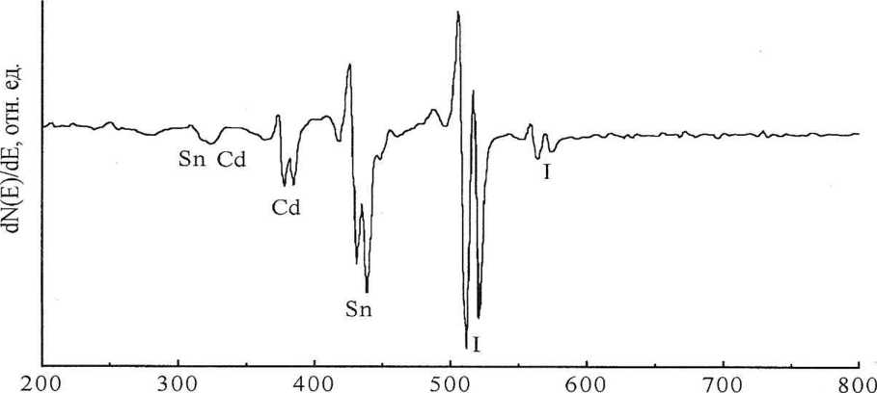

Кинетическая энергия, эВ

**Рисунок 2 - Оже-снектр поверхности исходной структуры SnI2-Cd-стекло**

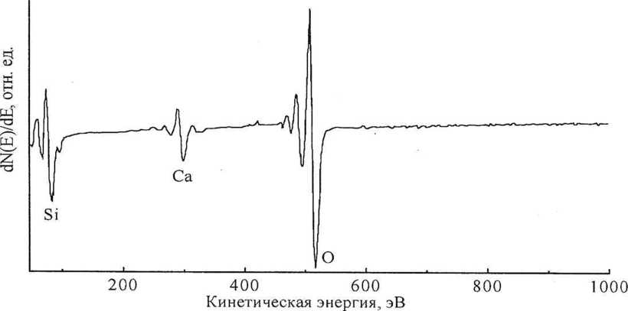

**Рисунок 3 - Оже-спектр стеклянной подложки структуры после ионного стравливания слоев полупроводника и металла**

После полного стравливания (ионного распыления) слоя полупроводника и металла оставалась чистая стеклянная подложка, оже-спектр которой (после стравливания слоев) приведен *на рисунке 3.* Следы Cа, видимые на спектре помимо линий Si и О, обусловлены кальцием, добавленным в состав стекла подложки.

Проведенные оже-измерения, чередующиеся с распылением поверхности ионами аргона, показали, что даже в необлученных структурах SnI2-Cd -стекло отсутствует четкая граница полупроводник-металл *(рисунок 4).* Было сделано предположение, что, возможно, это вызвано спецификой приготовления образцов (использовался метод последовательного термического вакуумного напыления слоев металла и полупроводника), когда частицы осаждаемого на подложку вещества имеют достаточно высокую температуру, а, следовательно, и высокую подвижность составных единиц, и существует возможность взаимной диффузии веществ в граничном слое. В этом случае размытие резкой границы полупроводник-металл может происходить и за счет темновой (без освещения), точнее, тепловой диффузии.

На рисунке 4 представлено распределение химических элементов по глубине в исходной структуре SnI2-Cd-стекло. Отсутствие здесь линий кислорода даже для подложки (SiO2) объясняется особенностями съемки. Линия кислорода на оже-спектре совпадает с линией йода, поэтому отсутствует возможность определить содержание кислорода в том случае, если в образце присутствует йод. Атомная концентрация кремния в подложке несколько завышена именно по данной причине. Очевидна взаимодиффузия ионов кремния (подложка), ионов кадмия (металлический слой), ионов олова и йода (полупроводниковый слой) в области больших толщин.

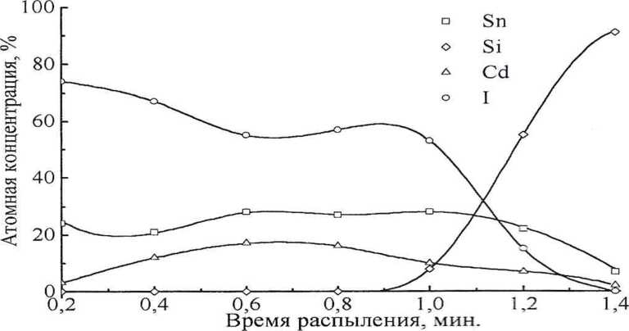

**Рисунок 4 - Распределение элементов по глубине в исходной структуре SnI2-Cd -стекло**

Чтобы зарегистрировать результат фото стимулированных превращений в системе ПМД, было проведено облучение структуры интегральным потоком от ртутной лампы ПРК-2 с расстояния 20 см в течение 15 мин. Оже-спектр образовавшихся продуктов засветки имеет вид, представленный на рисунке 5. Видно, что двойная линия йода в этом случае заменена одинарной линией кислорода.

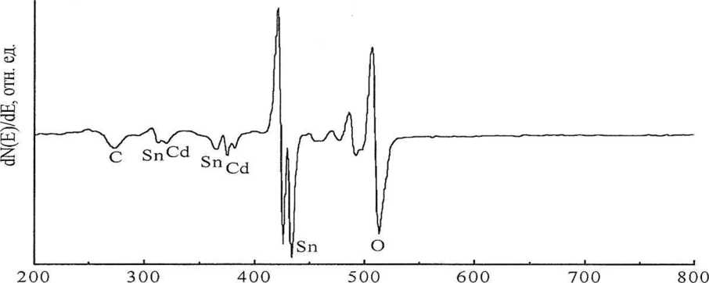

Кинетическая энергия, эВ

**Рисунок 5 - Оже-спектр поверхности облученной структуры SnI2-Cd -стекло**

В результате стравливания приповерхностного слоя с поверхности структуры удаляется адсорбированный углерод *(рисунок 6),* появляющийся в спектре от слоя углеводородов, оседающих на образце в результате проникновения в объем спектрометра паров диффузионного масла, дегазации органических прокладок и т.д.

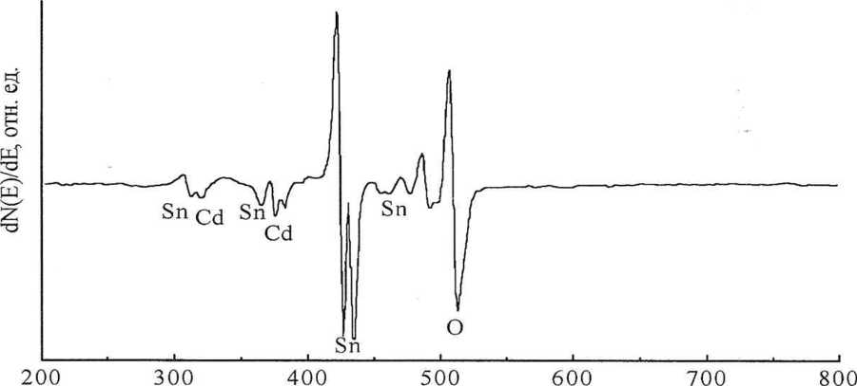

Кинетическая энергия, эВ

**Рисунок 6 - Оже-спектр поверхности облученной структуры SnI2-Cd -стекло после ионного стравливания приповерхностного слоя**

В данном случае видно, что даже на поверхности системы нет йода. Это свидетельствует о полном фотоокислении системы.

Распределение химических элементов по глубине для системы SnI2-Cd -стекло в результате облучения представлено на рисунке 7. Видно, что продуктами облучения структуры SnI2-Cd-стекло являются олово, кадмий и кислород, концентрация которых до определенной толщины практически не меняется. При более глубоком (точнее, более длительном) стравливании в оже-спектре обнаруживаются линии кремния. Концентрация кремния с глубиной, естественно, растет. Характерно, что кривые, соответствующие кадмию и олову, при этом не спадают резко до нулевой концентрации. Это свидетельствует о взаимодиффузии частиц структуры полупроводник-металл и подложки (кремния), что подтверждает обнаруженный еще на ранней стадии исследований эффект: после химического стравливания (удаления) следов структур полупроводник-металл и их продуктов при внимательном рассмотрении можно было видеть матовый (диффузный) след на поверхности подложки.

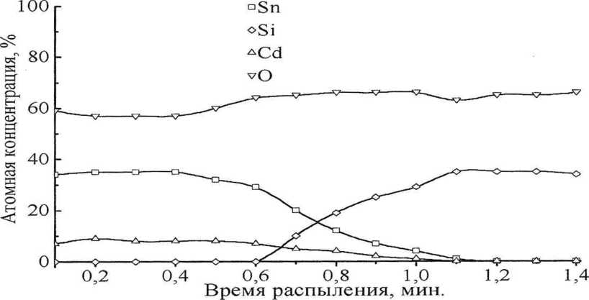

**Рисунок 7 - Распределение элементов по глубине в структуре SnI2-Cd -стекло после облучения**

**Математическое обоснование экспериментальных результатов**

Для того чтобы найти какие-то общие закономерности в полученных результатах, необходимо построить модель, которая бы наиболее правильно отражала эти общие закономерности. При математической обработке данных будем использовать модель однородной поверхности [7-9]. В этой модели предполагается, что все физические свойства - расположение атомов, распределение их эффективных зарядов и другие свойства - однородны в плоскости поверхности. Будем рассматривать изменение этих физических параметров только по нормали, тогда задача из трёхмерной (в общем случае) упрощается до одномерной. В рамках данной модели рассматриваемую структуру ПМД можно представить следующим образом:

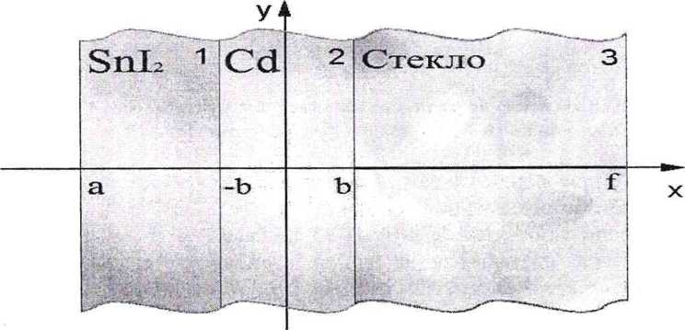

**Рисунок 8 - Структура ПМД**

Рассмотрим изменение концентрации атомов Cd в 1 и 3 областях. При этом предполагается, что диффундирующее вещество (Cd) доходит до границы, а возможность переноса вещества за пределы системы исключена.

Для нашей системы запишем второй закон Фика [8, 9]:

$\frac{dс}{dt}=D\frac{d^{2}c}{dx^{2}}$ (3.1)

где с - концентрация диффундирующего вещества, D - коэффициент диффузии, который в общем случае зависит от концентрации и координаты х

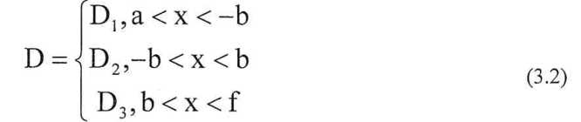

В нашем случае коэффициент диффузии полагаем не зависящим от концентрации и, следовательно, от координаты х.

Граничные условия

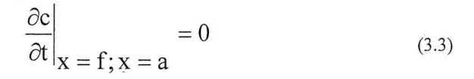

Но данное условие непосредственно вытекает из используемой модели, следовательно, не будем его использовать.

Начальные условия

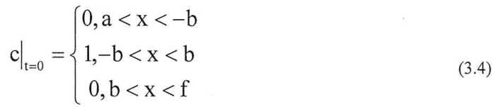

Данную задачу будем решать методом Фурье, который заключается в поиске решения дифференциального уравнения с частными производными в виде произведения двух функций, каждая из которых зависит только от одной переменной. Метод Фурье позволяет находить решения дифференциальных уравнений с частными производными только при условии возможности разделения переменных, тогда, при помщи введения дополнительного параметра, удаётся свести решение дифференциального уравнения с частными производными к решению системы линейных дифференциальных уравнений, решение каждого из которых можно представить в квадратурах. Для этого представим c(x; t) в виде:

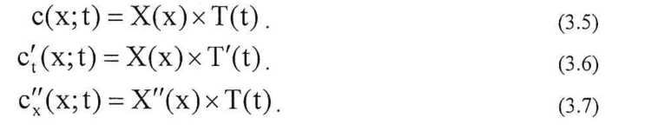

Подставляем (3.5) (3.6) (3.7) во второй закон Фика (3.1):

C:\Temp\FineReader12.00\media\image6.jpeg

Разделим (3.8) на

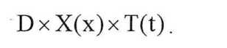

Получим

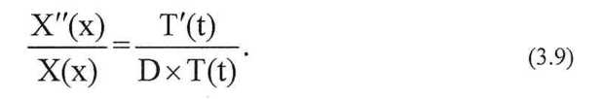

Последнее равенство возможно лишь в том случае, когда обе части уравнения равны одной и той же константе, обозначим её, например, - λ2

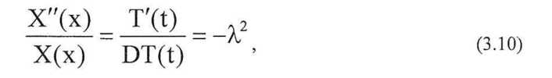

откуда

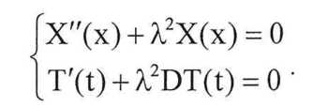

Рассмотрим первое уравнение

C:\Temp\FineReader12.00\media\image11.jpeg

Его решением является

C:\Temp\FineReader12.00\media\image12.jpeg

Решением второго уравнения является функция

C:\Temp\FineReader12.00\media\image13.jpeg

Тогда из (3.5) следует, что

C:\Temp\FineReader12.00\media\image14.jpeg

Получили частное решение уравнения Фика, общее решение - суперпозиция всех частных, на основании чего запишем



(3.13) - общее решение уравнения Фика.

Используя начальные условия (3.4), получим:

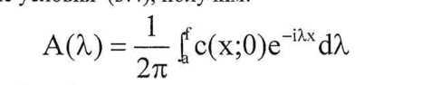

(обращение преобразования Фурье).

Подставив его в общее решение, получим

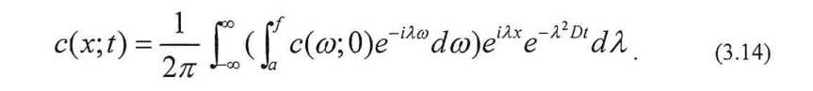

(3.14) - распределение концентрации С в структуре ПМД.

При изменении в повторном интеграле порядка интегрирования и вычислении одного из повторных интегралов получим более удобную форму записи для искомого распределения концентрации

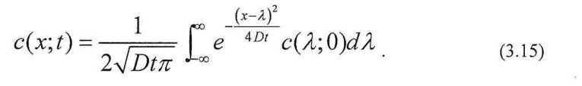

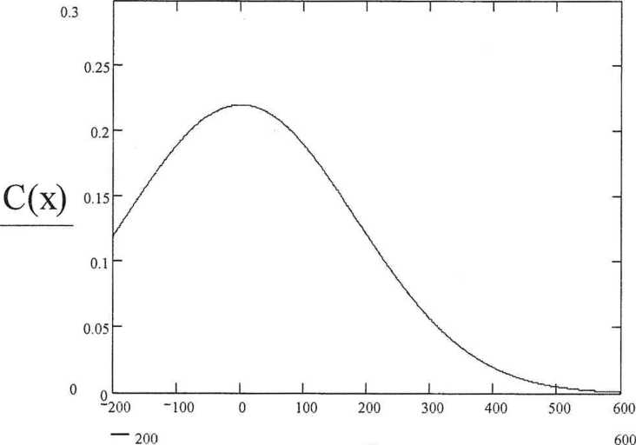

**Рисунок 9 - Зависимость концентрации Cd от толщины в необлученной структуре (толщина Cd =100 отн. ед.)**

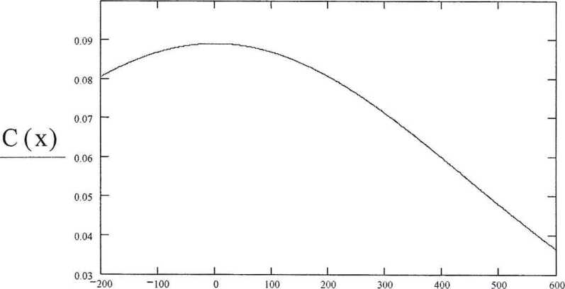

X

**Рисунок 10 - Зависимость концентрации Cd от толщины в облученной структуре (толщина Cd =100 отн. ед.)**

Построим графики зависимостей концентрации Cd от толщины структуры.

Из приведенных теоретических графиков распределения концентрации Cd следует, что, так как эти (теоретические) распределения принимают вид экспериментальных, можно сделать вывод о корректности используемой модели однородной поверхности (идея которой изложена выше), а также что воздействие электромагнитного излучения приводит к изменению значения коэффициента диффузии.

Следует отметить, что сложность математического анализа, связанная с небольшой толщиной пленок, возрастает из-за некоторых особенностей тонких пленок, которые дополнительно затрудняют интерпретацию результатов. Эти особенности тонких пленок возникают из-за специфических методов их получения (как правило, пленки формируются из отдельных атомов, молекул или ионов в результате контролируемой конденсации этих частиц на подложке или непосредственно путем химической реакции). Среди этих особенностей - очень большое отношение поверхности к объему высокая плотность дефектов (в частности, дислокаций), большие двухосные механические напряжения в плоскости пленки, высокая, как правило, плотность неконтролируемых примесей, разупорядоченная и (или) метастабильная структура, а также, очень часто, наличие больших градиентов концентрации или электростатического потенциала. Из-за многих усложняющих обстоятельств точные аналитические решения существуют лишь для двух-трех идеальных случаев. Область применения таких решений очень ограничена, и они описывают лишь чисто размерный эффект. Тем не менее, они важны, по меньшей мере, для того, чтобы качественно понять влияние толщины пленки и граничных условий на се поверхностях на кинетику диффузии. Кроме того, они позволяют представить, какие изменения идеальных граничных условий не приведут к заметному изменению точного решения. Поэтому простые аналитические решения можно использовать для анализа результатов даже в некоторых реальных системах.

**Заключение**

При исследовании структуры SnI2-Cd-стекло методами РФС и ЭОС было обнаружено:

- атомы Cd обнаруживаются на свободной поверхности полупроводника в результате темновой (тепловой) диффузии;

- отсутствует четкая граница полупроводник-металл;

- обнаружено взаимное проникновение частиц металлического и полупроводникового слоев;

- в результате облучения структуры SnI2-Cd-стекло происходит практически полное удаление йода из слоя с образованием оксидов металлов;

- обнаружено взаимное проникновение ионов продуктов засветки структуры ПМД и подложки;

- предложен математический аппарат диффузии частиц металла в структуре ПМД в предположении независимости коэффициента диффузии от направления и среды;

- экспериментальные результаты качественно коррелируют с теоретическими.

***СПИСОК ЛИТЕРАТУРЫ***

1. Способ нанесения рельефного изображения на диэлектрическую подложку : пат. 8800 Респ. Беларусь, G 03F 7/32, G 03С 5/58 / В.С. Костко. О.В. Костко ; заявл. 19.11.2003 ; опубл. 30.06.2005 // Афіцыйны бюл. / Нац. цэнтр інтэлектуал. уласнасці. - 2006.-№6 (53).-С. 135.

2. Способ получения позитивного или негативного изображения на бессеребряных светочувствительных слоях : пат. 9295 Респ. Беларусь,

G 03С 1 /485. 5/00 / В.С. Костко; заявл. 11.10.2004; опубл. 30.06.2007 // Афіцыйны бюл. / Нац. цэнтр інтэлектуал. уласнасці. - 2007. - №6 (56). - С. 139.

3. Тонкие пленки. Взаимная диффузия и реакции / под ред. Дж. Поута, К. Ту, Дж. Мейера. - М.: Мир, 1982.

4. Костко, В.С. Исследование светочувствительных слоев SnI2 методом рентгеновской фотоэлектронной спектроскопии / В.С. Костко [и др.] // Веснік Брэсцк. ун-та. - 1999. - №2.-С. 41-48.

5. Костко, В.С. Светочувствительность тонкопленочной структуры SnI2-Sn-стекло и фазовый состав структуры SnI2-Cd-стекло / В.С. Костко

[и др.] // Весці НАН Беларусь Сер. фіз.-мат. навук- 2001. - № 1. - С. 103-106.

6. Адамчук, Д.В. Диффузионные процессы в многослойных структурах / Д.В. Адамчук [и др.] // Веснік Брэсцк. ун-та - 2009. -№2. - С. 52-59.

7. Киселев, В.Ф. Основы физики поверхности твердого тела / В.Ф. Киселев, С.Н. Козлов, А.В. Зотеев. - М.: Изд-во Московского ун-та, 1999. -284 с.

8. Каур, И. Диффузия по границам зерен и фаз / И. Каур, В. Густ. - М.: Машиностроение, 1991.-448 с.

9. Чеботин, И.Н. Физическая химия твёрдого тела / И.Н. Чеботин. - М.: Химия, 1982.-320 с.

***D.V. Adamchuk, V.S. Kostko.*** **Diffusion Processes in Thin Film Structures**

The results of experimental analysis of semi-conductor-metal-dielectric (SMD) structure by the methods of X-ray photo electronic (X-rPS) and oge-spectroscopy, theoretical description of diffusion processes being on thin film structures SMD, made by sequential thermal vacuum evaporation on dielectric of thin films of metal (Cd) and semiconductor (Snl2) are given.

***Д. В. Адамчук, В. С. Костко***

***Рукапіс паступіў у рэдкалегію 25.10.2010 г.***